Actividad 2: Administrador de tareas.

Programación de servicios y procesos

13-10-2021

2º curso de Desarrollo de aplicaciones multiplataforma

Ángel Mori Martínez Díez

• Cada una de las **columnas** debes **explicar**las, para qué sirve, cuál es su **función**…

• Abre un documento de Word y compara el administrador de tareas antes y después de abrirlo. ¿Qué diferencias aprecias?

• Cierra el archivo de Word y vuelve a hacer lo del punto anterior

• Busca los servicios que hay en el sistema en el mismo administrador de tareas, selecciona 5 servicios, los que tú quieras y busca información sobre su función

• Busca el árbol de procesos de uno que selecciones. ¿Qué procesos-servicios dependen de él?

Busca información en Linux y Unix sobre los identificadores de procesos y cómo saber qué procesos hay abiertos y cómo se “matan”.

# Introducción

En este documento vamos a investigar el administrador de tareas de Windows, cómo gestiona los procesos, buscaremos información de alguno de estos, hablaremos del árbol de procesos y servicios, de cómo hallar tanto en Windows como en Linux los procesos que están abiertos y de cómo *matarlos*.

# El administrador de tareas

Es una aplicación integrada de los sistemas operativos Windows que nos proporciona información sobre los procesos y servicios que se están ejecutando en tiempo real. También permite terminar estos procesos de forma más o menos forzada.

Dispone de diferentes pestañas: procesos, rendimiento, historial de aplicaciones, inicio, usuarios, detalles y servicios.

* Procesos

Tabla con información de todos los procesos que se están ejecutando en el sistema.

* Rendimiento
* Historial de aplicaciones

Muestra el uso de recursos que han consumido las distintas aplicaciones en la cuenta del usuario. Es posible restablecer el historial.

* Inicio

Permite administrar las aplicaciones o el software que se inicializa con el Shell de Windows

* Usuarios
* Detalles
* Servicios

# Procesos

A continuación una captura de esta aplicación en la pestaña de procesos:

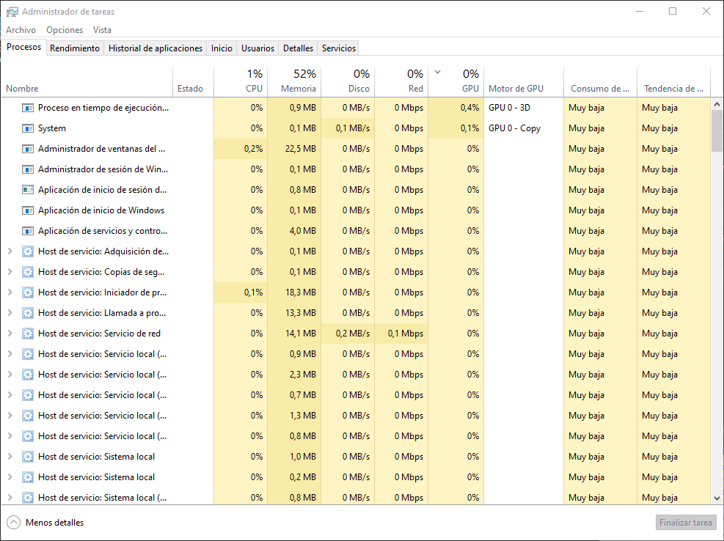

Vemos que dispone de 10 columnas por cada proceso:

1. Nombre
   * Nombre del proceso.
   * Los procesos similares se agrupan bajo un desplegable.
   * Por ejemplo, cada pestaña de Goggle Chrome se trata como un proceso diferente y se agrupan todos estos bajo en nombre la aplicación.
2. Estado
   * Indica con una hoja los procesos que están siendo suspendidos para mejorar el rendimiento del sistema
3. CPU
   * Indica el porcentaje del uso total del procesador en todos sus núcleos.
4. Memoria
   * Indica en MB la cantidad de memoria física en uso por los procesos activos.
5. Disco
   * Indica en MB/s el uso del disco en todas las unidades físicas por los procesos activos.
6. Red
   * Indica en Mbps el uso de red en la red primaria por los procesos activos.
7. GPU
   * Indica el porcentaje del uso más elevado de entre todos los motores de GPU.
8. Motor de GPU
   * Indica el motor GPU que usa el proceso.
9. Consumo de energía
   * Indica el impacto de la CPU, el disco y la GPU en el consumo de energía.
10. Tendencia de consumo de energía
    * Indica el impacto de la CPU, el disco y la GPU en el consumo de energía con el tiempo.

En las columnas CPU, memoria, disco, red y GPU cada proceso muestra su propio uso mientras que arriba se puede ver el porcentaje total.

# Abriendo un programa

Podemos ver que al abrir un programa como puede ser Microsoft Office Word, se añade un proceso a la tabla:

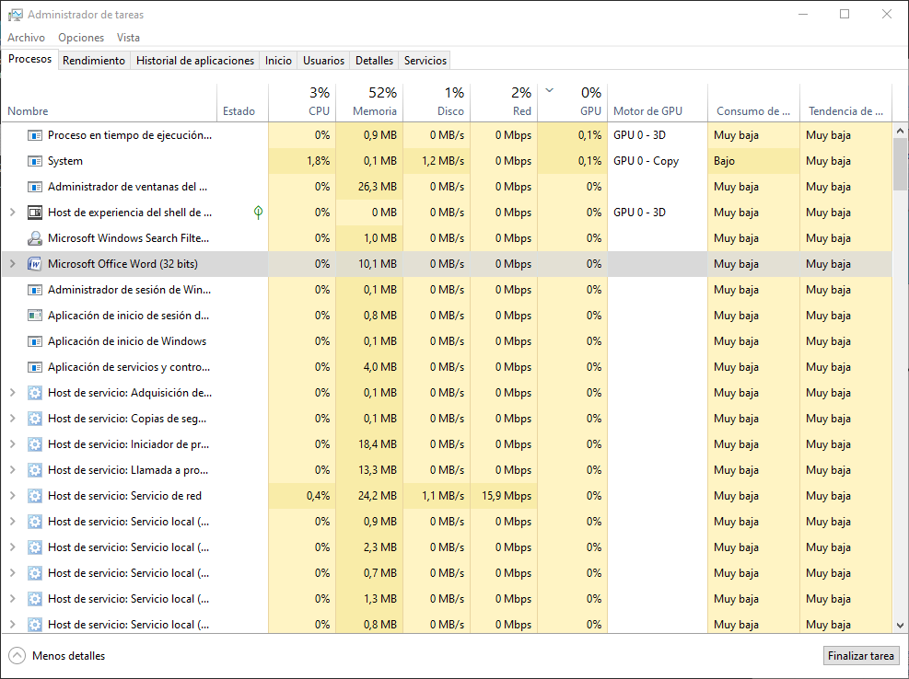

Al cerrar el programa, simplemente desaparece el proceso tal como apareció.

# Investigando algunos servicios

Vamos a seleccionar algunos de los servicios que aparecen en la tabla para buscar información sobre ellos y entender un poco mejor qué tipo de procesos nos podemos encontrar en el Administrador de tareas.

1. wsappx
   * AppXSvc Servicio de implementación de AppX (AppXSVC)
   * Es un servicio necesario para el correcto funcionamiento del sistema operativo.
   * Gestiona las aplicaciones que entran desde Windows Store.
2. System
   * ntoskrnl.exe
   * Es el kernel del sistema operativo Windows NT.
   * Es un proceso crítico y esencial en el ciclo de cargado del programa inicial. **No debe eliminarse**.
3. Proceso en tiempo de ejecución del cliente-servidor
   * csrss.exe
   * Es responsable de las aplicaciones de consola, creación/eliminación de subprocesos.
   * Es un proceso esencial.
4. Host de servicios: UtcSvc
   * svchost.exe
   * Proceso que ejecuta trozos de programas que por sí mismos no pueden funcionar. Es un DLL.
5. Intel(R) Dynamic Application Loader Host Interface
   * jhi_service.exe
   * Permite a las aplicaciones acceder a Intel DAL, aplicación que permite correr pequeñas porciones de código Java en Intel.
   * No es un proceso esencial para Windows.